# Resultados

Gráficos para Fase 2 y por qué incluirlos.

Contenido

Resultados 1

Gráfico 1 1

Gráfico 2 2

Gráfico 3 3

Gráfico 4 4

## Gráfico 1

En este gráfico lo que se desea resaltar es que sin importar si la validación es con 50 o 100 semanas, los algoritmos se comportan similar con respecto al R2.

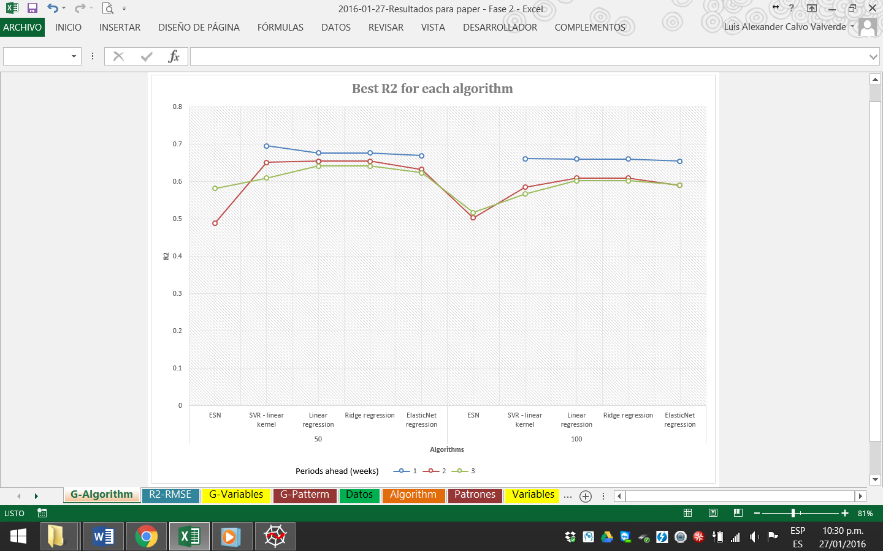

## Gráfico 2

En este gráfico lo que se desea resaltar es que la similitud en el comportamiento de los mejores R2 que se obtienen, con respecto a al tamaño de los patrones. Y se confirma que son los patrones que obtienen el R2 más alto. Se mantiene que predecir una semana adelante tiene R2 más alto que dos semanas adelante y así sucesivamente.

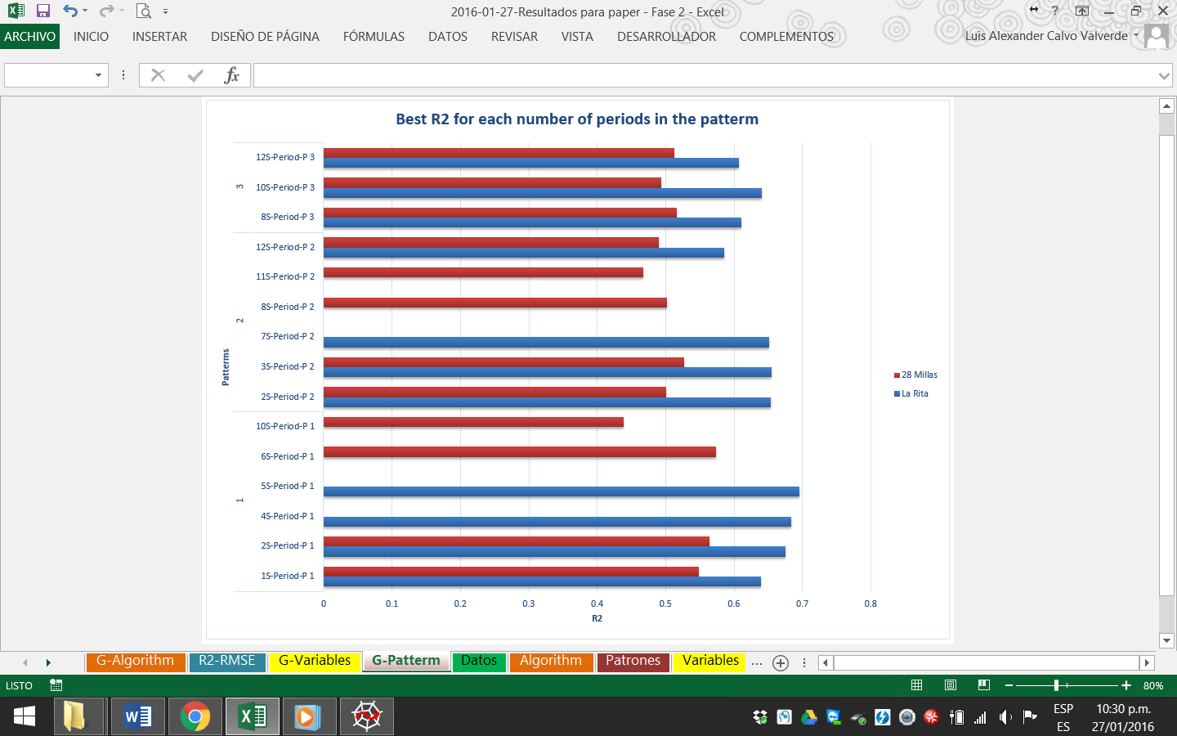

## Gráfico 3

En este gráfico se muestra la relación entre R2 y RMSE para los algoritmos de la Fase 2. El ideal es R2 altos con bajos RMSE. Se nota claramente que los resultados de La Rita son mejores que los resultados para 28 Millas, por eso se forman dos grupos.

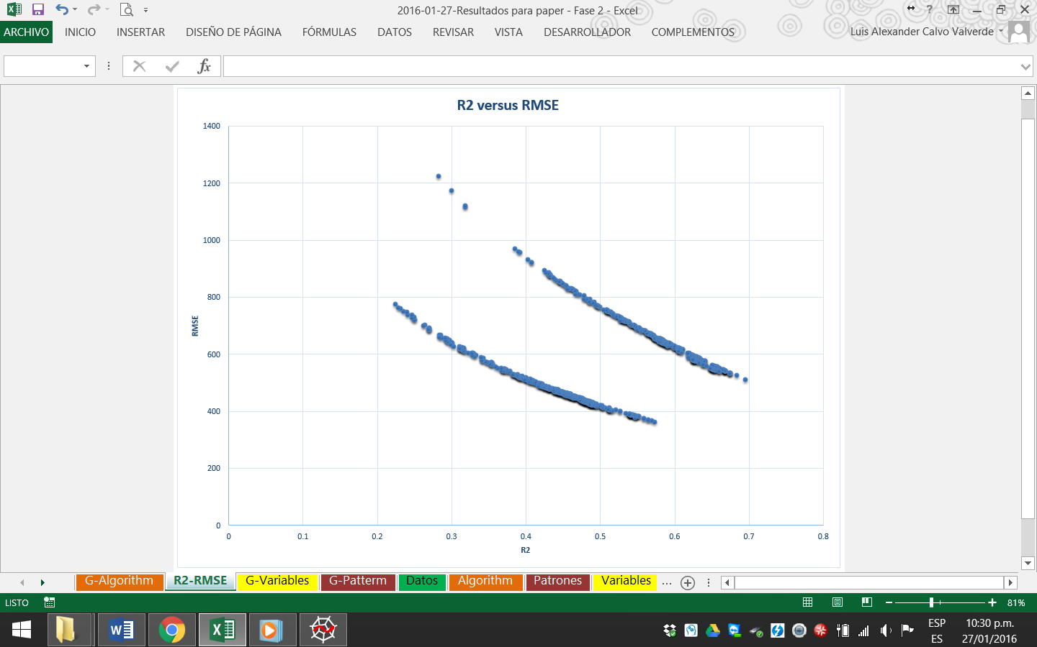

## Gráfico 4

En este gráfico lo confirma cuáles combinaciones de variables obtienen los mejores resultados, y se muestra que en ambas fincas se obtiene un comportamiento similar, aunque con diferente magnitud.

